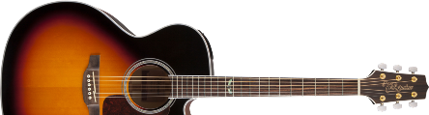
Miguel Rios
Vuelvo a Granada
Intro: (x3)
LAm SOL FA MIm

Estrofa 1:
LAm SOL
Vuelvo a Granada, vuelvo a mi hogar
MIm
el tren vá muy despacio
FA DO SOL
hay mucho tiempo para llegar.

Estrofa 2:
LAm SOL
La gente duerme, en el vagón
MIm
mientras por las ventanas
FA DO SOL
muy debilmente se cuela el Sol.

Estribillo:
DO REm DO FA SOL
Vuelvo a Granada, vuelvo a Granada, vuelvo a mi hogar.
DO REm DO FA SOL
Entre mi gente, encontraré, la felicidad.

Intro: (x3)
LAm SOL FA MIm

Estrofa 3:
LAm SOL
Casi dormido, puedo mirar
MIm
las cosas que a lo lejos
FA DO SOL
y a para siempre me retendrán.

Estribillo: (x2)
DO REm DO FA SOL
Vuelvo a Granada, vuelvo a Granada, vuelvo a mi hogar.
DO REm DO FA SOL
Entre mi gente, encontraré, la felicidad.

